La production : quelles évolutions ?
Quels sont les choix de l’entreprise
en matière de production ?

Louis Vuitton, principal centre de profits de LVMH, accélère le développement de ses capacités de production en France pour pouvoir répondre à une forte demande provenant notamment de la clientèle asiatique. Face à l'explosion des ventes, Louis Vuitton a fait évoluer son modèle de fabrication et a appris à s’adapter le plus rapidement possible en fonction du succès que rencontrent les produits.

Pour rendre la production aussi agile et rapide que possible, les employés sont devenus polyvalents et peuvent passer d'un poste de travail à l'autre.

Louis Vuitton préfère ainsi fabriquer peu, au départ, et s'adapter ensuite en fonction de l'évolution de la demande. La chaîne logistique, connue pour son efficacité, permet ensuite de livrer les magasins en deux ou trois jours, grâce à une dizaine d'entrepôts logistiques répartis dans le monde.

Vous avez intégré depuis quelques semaines le siège social de l’entreprise, situé à Paris en tant que stagiaire dans un premier temps, mais dans l’optique d’être embauché dès que possible.

Ludovic PAUCHARD, le responsable production, doit animer une prochaine réunion en présence de Mickael Burke, le PDG. Il souhaite présenter une étude sur les moyens utilisés par l’entreprise pour réaliser sa production. Il vous demande de l’assister dans ses recherches, en vous chargeant de répondre à la problématique suivante :

Quels sont les choix de l’entreprise en matière de production ?

- Identifier les facteurs de production et leur combinaison
- Justifier le choix d’une combinaison productive pour une situation donnée
- Comprendre le principe de sous-traitance et de délocalisation

L’identification des facteurs de production et leur combinaison

Afin de préparer au mieux l’étude que vous a confié Ludovic PAUCHARD, vous avez fait différentes recherches Internet sur les facteurs de production « travail » et « capital ». Sur le site Louis Vuitton, vous avez pris en note quelques chiffres clés et avez repéré une offre d’emploi. Enfin, vous avez sélectionné une vidéo intéressante sur les coulisses de cette maison de luxe qui forme ses artisans.

1.1 Visionner la vidéo et relever les informations importantes (document 5)
1.2 Synthétiser les éléments retenus à partir de la recherche documentaire et de la vidéo
1.2.1 Indiquer qui représente le facteur de production travail au sein du service production de l’entreprise

1.2.2 Identifier les éléments qui composent le capital fixe et le capital circulant chez Louis Vuitton.

Capital fixe | Capital circulant

1.3 Préciser le facteur de production le plus représenté dans cette maison de luxe. Justifier votre réponse.

DOCUMENT 1 – Le capital humain : accélérateur de croissance de l'entreprise

La notion de capital humain ne date pas d'hier. Selon l'OCDE (organisation de coopération et de développement économiques), il s'agit de « l'ensemble des connaissances, qualifications, compétences et caractéristiques individuelles qui facilitent la création du bien-être personnel, social et économique. Le capital humain constitue un bien immatériel en capacité de faire progresser ou de soutenir la productivité, l'innovation et l'employabilité ». Indéniablement, investir dans le capital humain est la clé de la performance de l'entreprise, comme la clé de l'équilibre d'un État. La transformation digitale et la crise actuelle délaissent peu à peu l'actif physique au profit de l'actif humain. Plus que jamais, le développement humain impacte la croissance économique des entreprises.

Source : https://www.rinnovo.fr/post/capital-humain-acc%C3%A9l%C3%A9rateur-de-croissance-de-l-entreprise

DOCUMENT 2 – Le capital fixe productif

Le capital fixe productif comprend les moyens de production relativement durables (dépassant la durée du cycle de production) et participant directement à la fabrication des biens ou à la réalisation de la prestation de service. C'est le cas en particulier des biens d'équipement : machines, outils, bâtiments, matériels de transport, etc.
Le capital fixe productif se distingue du capital productif circulant, en particulier, par sa durée d'utilisation, ou encore son délai d'immobilisation ou bien encore sa durée de vie par rapport à celle du processus de production.
Un autre critère permet d'affiner cette distinction : le rôle « actif » (en tant que moyen de production) ou « passif » du capital.
Source : https://www.insee.fr/fr/metadonnees/definition/c2087

DOCUMENT 3 – Le capital productif circulant

Le capital productif circulant désigne les actifs détenus par l'unité de production (ensemble des biens et services utilisés pendant un cycle de production : matières premières, énergie, fournitures, services nécessaires à chaque stade de la production) et destinés à ne pas y rester durablement, c'est-à-dire pendant moins d'un cycle d'activité.
C'est le cas en particulier des stocks de matières premières, des en-cours de production, des produits (intermédiaires, finis) et autres approvisionnements et des stocks de marchandises.

Source : https://www.insee.fr/fr/metadonnees/definition/c1477

DOCUMENT 4 – Les chiffres clés Louis Vuitton (extrait)

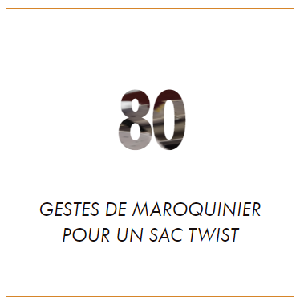
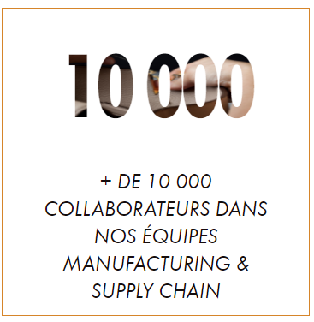
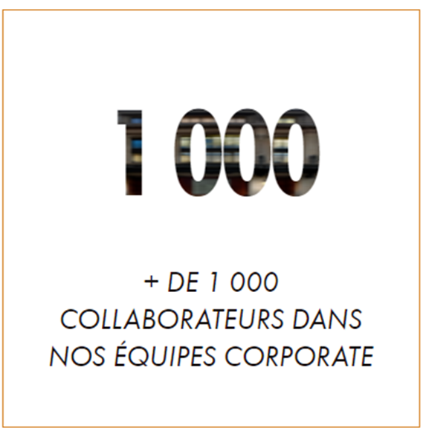
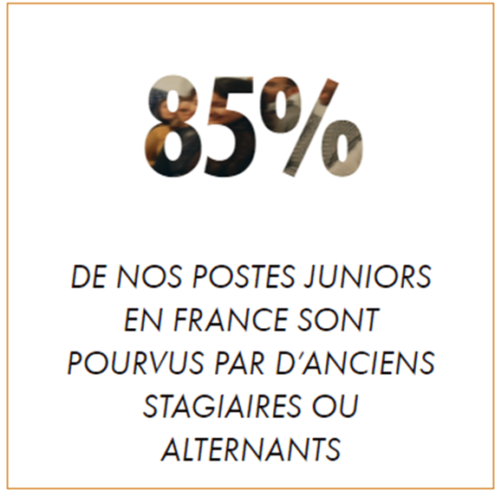
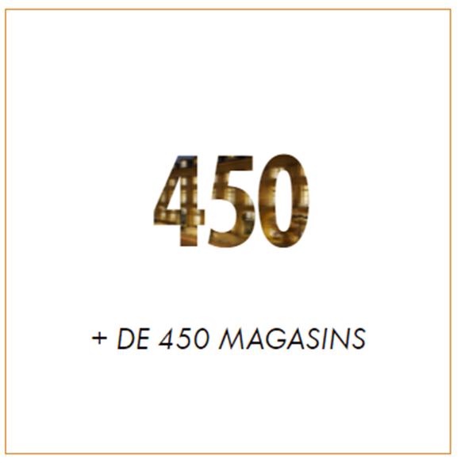
Une maison d’exception – Nos chiffres clés

Source : https://jobs.louisvuitton.com/fra-fr/careers/patrimonial/nos-chiffres-cles

DOCUMENT 5 (vidéo) – Dans les coulisses d’une maison de luxe qui forme ses artisans

Prise de notes vidéo

https://urlr.me/X5Y8C
LV - Savoir-Faire

DOCUMENT 6 – Offre d’emploi Louis Vuitton

Gestionnaire Administratif (F/H) - Pierres

Paris, France
05 janvier 2022
EMPLOI À DURÉE INDÉTERMINÉE

Poste
Dans un contexte de croissance de l'activité, au sein des équipes des Ateliers Joaillerie de la Maison Louis Vuitton.

RAISON D'ÊTRE DU POSTE :
Assurer la fiabilité du stock physique et informatique.
Gérer le flux d'approvisionnement et confié pierres pour assurer la production PF

MISSIONS OPÉRATIONNELLES :
Gestion des flux physiques et informatiques (matières) entrants et sortants, réception et expédition des marchandises
Suivi du processus d’achat pierres via SAP
Gestion des opérations de distribution (confié) des pierres aux Ateliers
Développer et piloter les KPI de l’activité administrative

Profil
Profil issu d'une formation en logistique / supply chain
2 à 5 ans d'expérience préalable sur des fonctions similaires, idéalement dans un secteur similaire
Profil démontrant une grande rigueur, adaptable, doté d'un excellent relationnel, capacité à synthétiser et simplifier la complexité
Bonne maîtrise du Pack Office (Excel) ; appétence et aisance avec les outils informatiques impératives. La maitrise de SAP, PLM, POWER BI, serait un plus.
Maitrise de l'Anglais courant

Source : https://jobs.louisvuitton.com/fra-fr/careers/jobs

